Žaslių mokyklos atstovų viešnagė Vokietijoje
Vaida Stravinskienė, Kaišiadorių r. Žaslių pagrindinės mokyklos specialioji pedagogė, logopedė

Ankstų pirmąjį gegužės sekmadienio rytą dešimt Žaslių pagrindinės mokyklos mokinių ir darbuotojų nekantriai būriavosi mokyklos kieme laukdami autobuso išvykai į tolimą kelionę. Į Vokietijos Julicho miesto St. Stephanus mokyklą vyko Comenius projekto koordinatorė, pradinių klasių mokytoja Odilija Juzukonienė, direktoriaus pavaduotoja ugdymui Gintarė Juzukonienė, vyresnioji finansininkė Jadvyga Tomkienė, specialioji pedagogė, logopedė Vaida Stravinskienė bei būrelis mokinių Nikoleta Koklevičiūtė, Deimantė Graželytė, Rugilė Mikalauskaitė, Viktoras Zinevičius, Kotryna Sadauskaitė, Liucijus Černiauskas.
Po dviejų dienų kelionės, pirmadienio vakare pasiekėme Julicho miestą. Apsigyvenome jaukiame Jufa viešbutyje. Antradienio rytas St. Stephanus mokykloje buvo ypatingas. Joje susirinko Comenius projekto dalyviai iš 7 valstybių. Smagu buvo susitikti su pažįstamais ir naujais veidais iš Anglijos, Austrijos, Rumunijos, Ispanijos, Vokietijos, Slovakijos. Po susitikimo atidarymo ėjome į klases ir kartu su mokiniais dalyvavome įvairiose veiklose: pynėme apyrankes, dažėme skareles, rišome paveikslėlius iš siūlų, gaminome ženklelius, išmokome kepti vokiškus pyragus. Norintys atsikvėpti galėjo vaišintis gėrimais ir vafliais mokyklos kiemelyje. Papietavę išvykome į Aacheno miestą, kuris garsėja trykštančiu mineraliniu vandeniu bei puikaus skonio meduoliais, kurie kepami tik šiame mieste nuo 1858 metų. Vakarieniavome kavinėje „The cafe life“, kurioje dirba žmonės, turintys įvairių negalių.
Trečiadienį laukė įspūdingas reginys Kiolne – tai didžioji Kiolno Katedra, kurioje ilsisi gimusį Kristų lankiusių Trijų Karalių palaikai. Širdį virpino didinga vargonų muzika bei žinojimas, kad šį šedevrą kūrė žmonės net 800 metų. Vėliau turėjome laisvo laiko grožėtis Kiolno miestu. Vakare susirinkome į „Brauhaus Gaffel“ kavinę. Vakarienės metu visų septynių šalių mokiniai ir mokytojai sutartinai dainavo „Happy birthday to you...“ mūsų grupės nariai Jadvygai Tomkienei, nes tą dieną ji šventė savo gimtadienį. Visi šventiškai nusiteikę ragavome tradicinių vokiškų patiekalų ir gėrimų.
Vėjuotą ketvirtadienio rytą mes vėl keliavome į Kiolną. Tądien aplankėme šokolado muziejų „Lindt“, stebėjome šokolado masės virsmą saldainiais, ragavome šokolade mirkytų vafliukų, pirkome saldžių lauktuvių namiškiams. Ėjome Hohenzollernbridge tiltu, kurio turėklai nusagstyti spynomis. Jas dažniausiai kabina įsimylėjėliai, norėdami įamžinti sąjungos tvirtumą. Šio tilto turėklą papuošė ir Comenius projekto spyna, tarsi patvirtinanti, kad susitikimai tarp įvairių šalių žmonių tik sutvirtiną draugystę, supratimą ir toleranciją. Reinparke laukė siurprizas. Ant Reino upės kranto pievutėje laukė paruošti užkandžiai ir gėrimai piknikui. Pasistiprinę vykome į Indeman pramogų parką. Ten išmokome žaisti futbolą-golfą, kopėme į 36 m. aukščio „Metalinį žmogų“. Iš šio aukščio pievos, žydinčių rapsų laukai, vėjo jėgainių malūnai, senovinių namukų kaimeliai atrodė lyg iš pasakų knygos iliustracijų.
Penktadienio ryte mokykloje vyko pasiruošimo mugei darbai. Klasėse mokiniai užbaiginėjo dirbinėlius, o įdienojus mokyklos kieme jau sklido kepamų dešrelių kvapas. Pietų metu St. Stephanus mokyklos mokytojai svečius vaišino pačių pagamintais valgiais. Bet linksmoji dalis laukė vakare, kai visi rinkomės į „KuBa Julich“ klubą tikram vokiškam vakarėliui. Jo metu virė tikros linksmybės. Visų šalių atstovus suvienijo muzika ir šokio ritmas.
Šeštadienį laukė visos kelionės kulminacija – „EUROPEAN MARKET“ mugė. Mokyklos kiemas tapo tikra įvairių tautų turgaus aikšte. Visi skubėjo paruošti savo pagamintų darbelių stalus, puošė juos nacionaliniais atributais, kai kurių šalių mokiniai pasipuošė tautiniais rūbais. Vaikai ir suaugę pirko, mainėsi ir dovanojo savo rankomis darytus suvenyrus. Mugės dalyvius ir svečius linksmino neįgalių žmonių muzikos grupė, Kiolno muzikantai „Hatzblatt“, vėliau įsidrąsinę scenoje keletą liaudies dainų sudainavo mūsų mokyklos mokiniai, po to prisijungė Ispanijos vaikai. Smagu buvo klausytis lietuvių ir ispanų sutartinių.
Sakoma, kad viskas kas prasideda baigiasi, arba pereina į kitą lygmenį. Prabėgo mūsų viešnagės Vokietijoje laikas. Per šias dienas mes ženkliai paaugome savo pažinimu, supratimu, tolerancija... ir dar be galo galėčiau vardinti tokio projekto, kaip Comenius, naudą vaikams ir suaugusiems. Pažinome kitų šalių žmonių būdą, papročius, tradicijas, pasisėmėme patirties ir dalinomės savąja. Todėl labai norisi tikėti, kad šis projektas tęsis ir dar daug kartų teks džiaugtis ispanų dainomis, anglų santūrumu, rumunų nuoširdumu, slovakų šilkiniais raštais, vokiečių svetingumu.

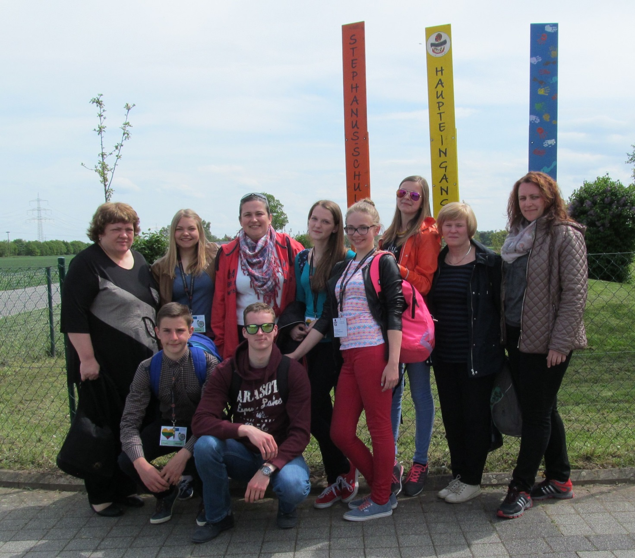

Atvykome į St. Stephanus mokyklą

Mokomės dekoruoti vilna

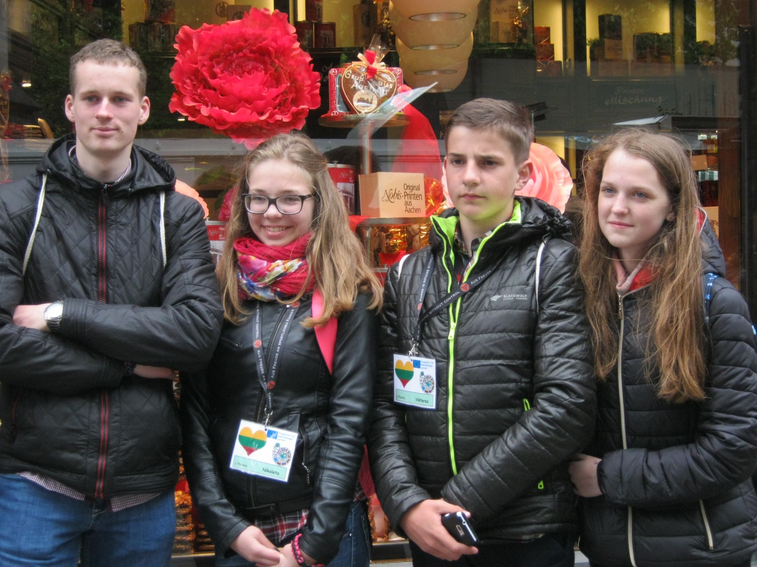

Aachene prie meduolių krautuvėlės

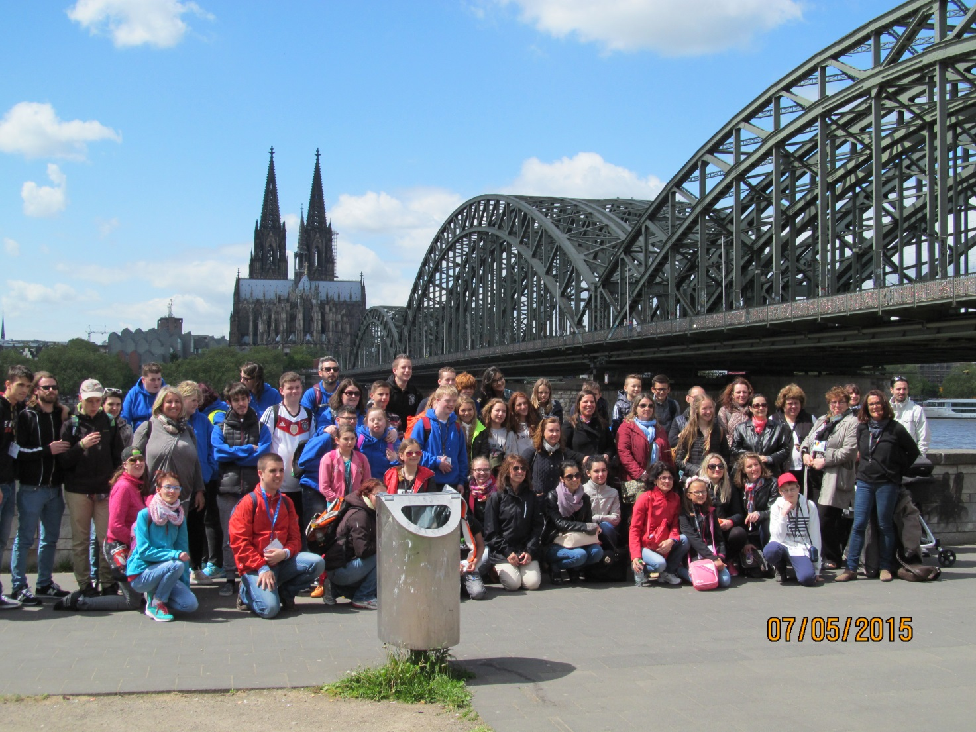

Comenius dalyviai Kiolne

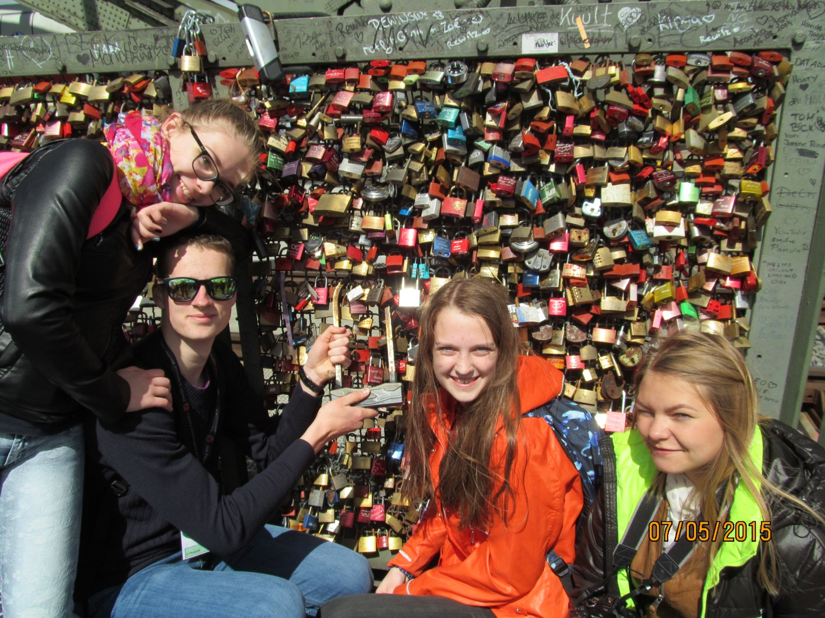

Hohenzollernbridge tilto turėklą papuošė ir Comenius projekto spyna

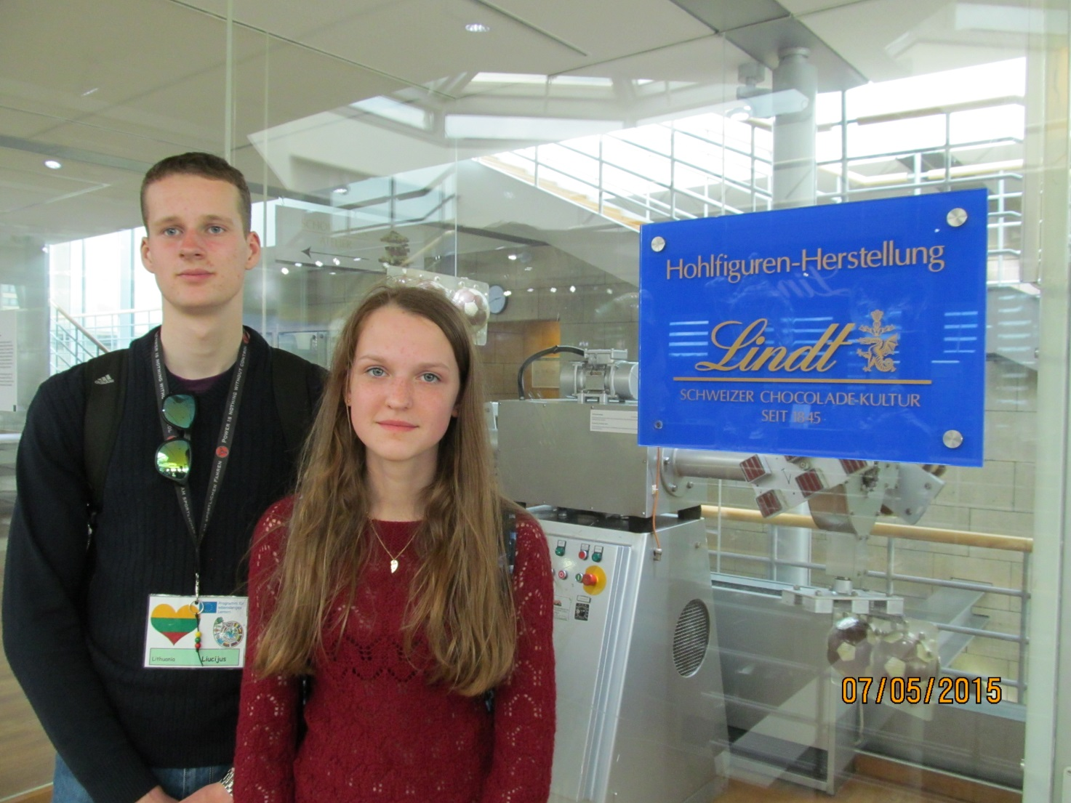

Klausėmės saldžios pasakos šokolado muziejuje

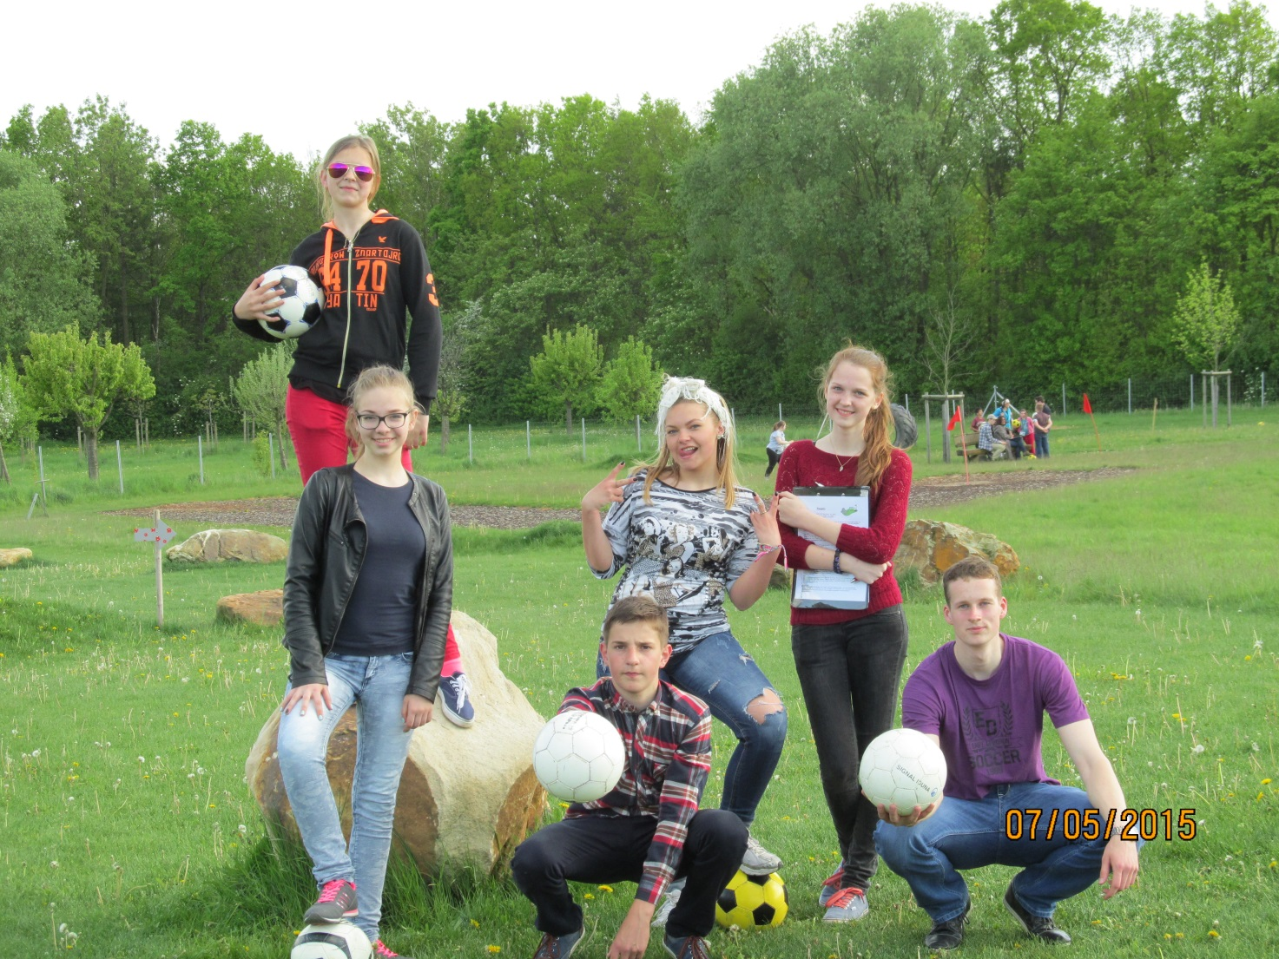

Žaidėme futbolą – golfą Indeman parke

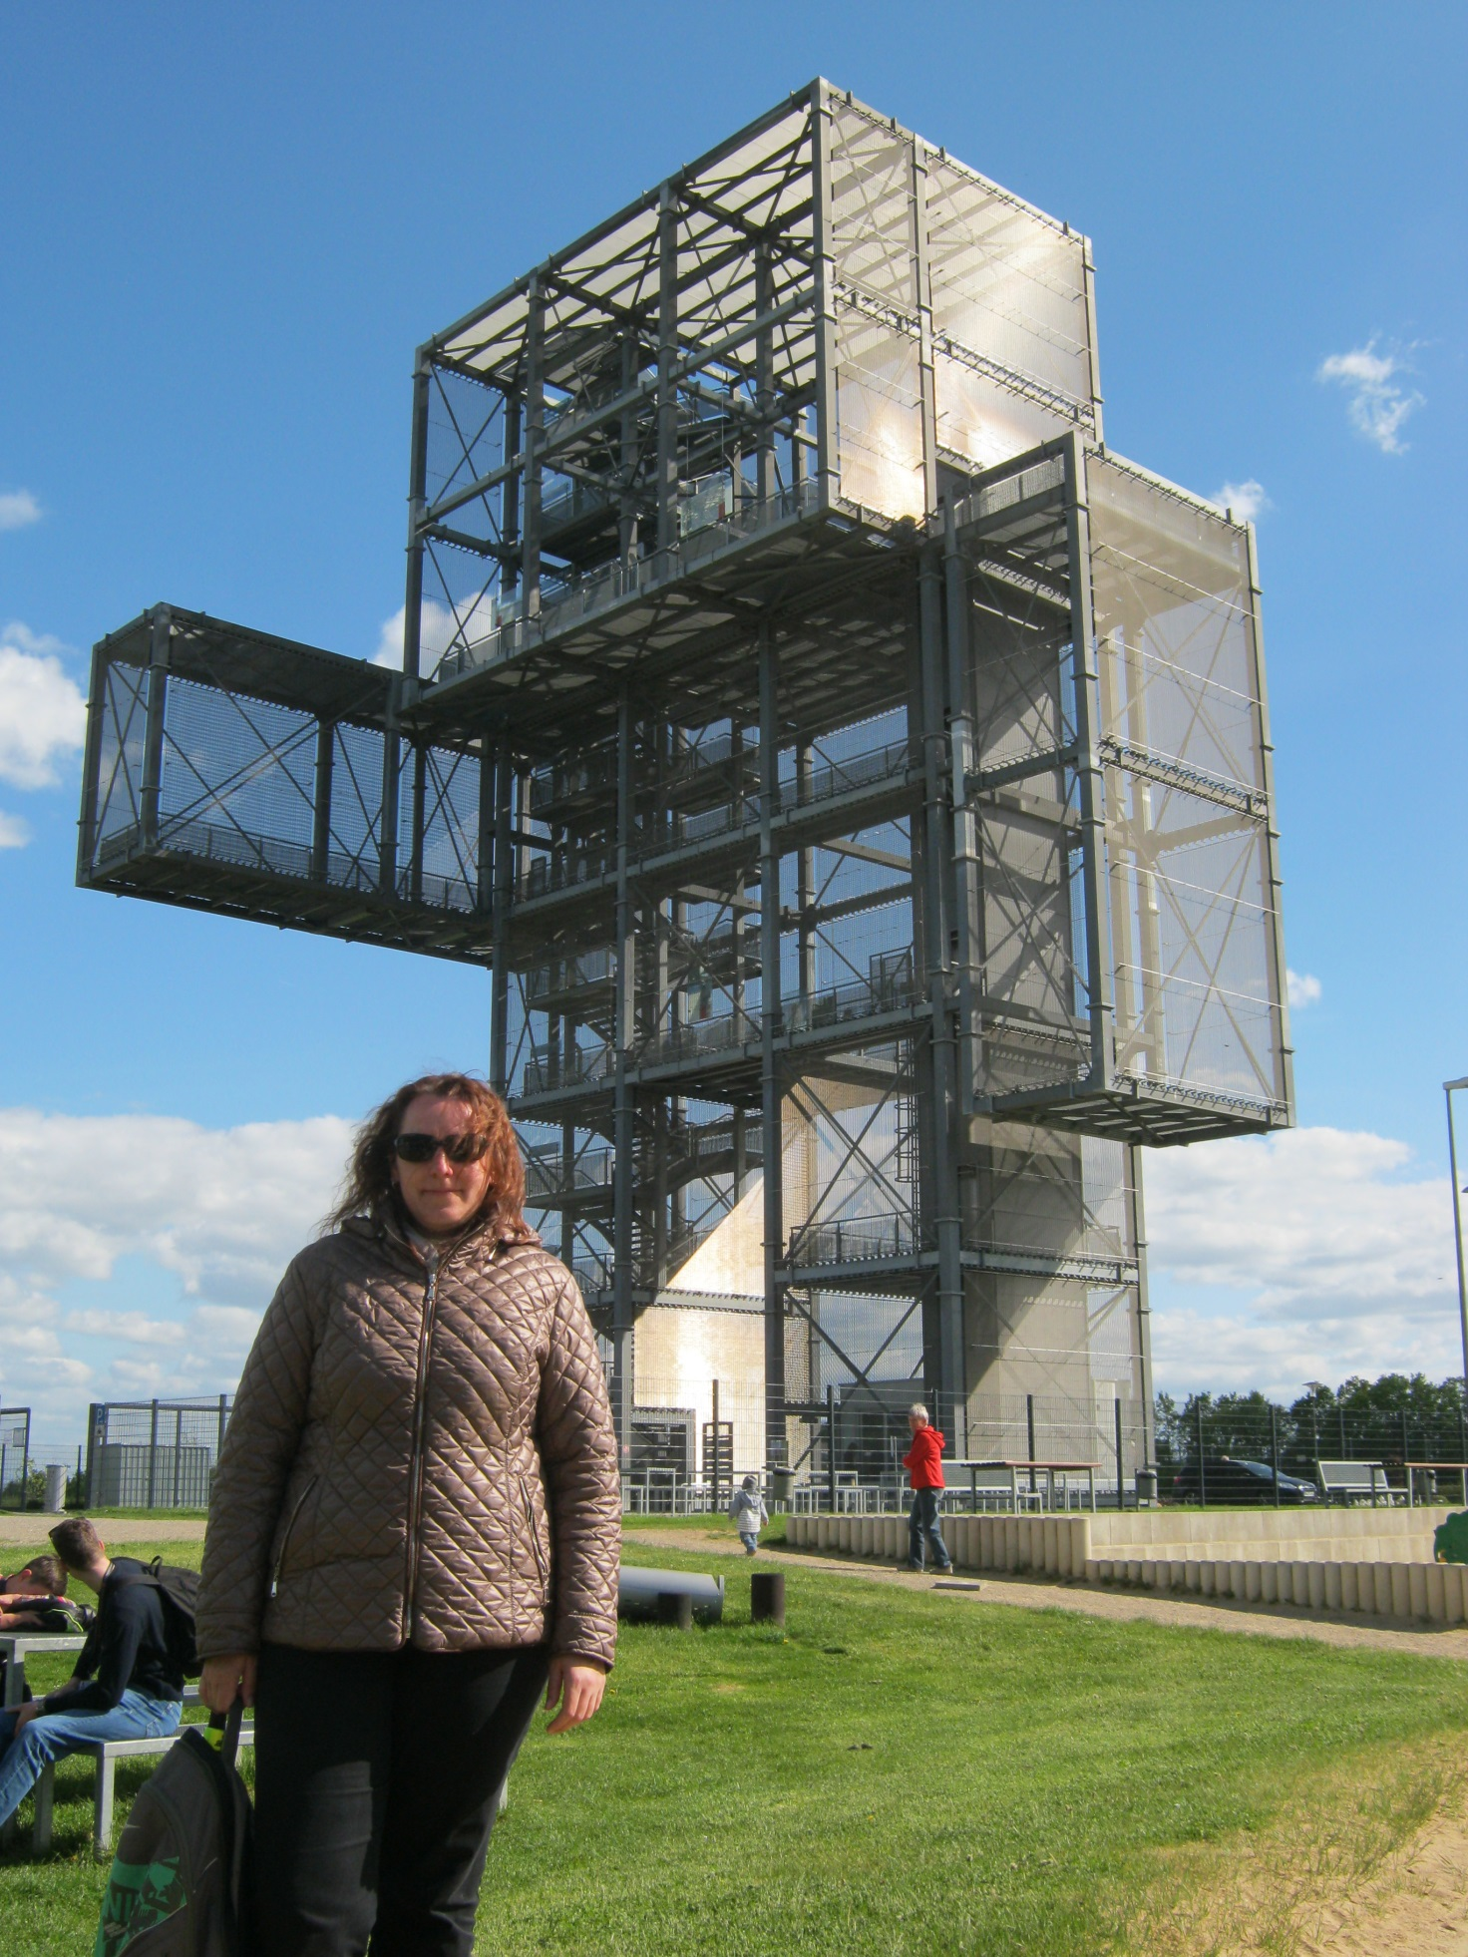

Šalia parko šeimininko Indeman

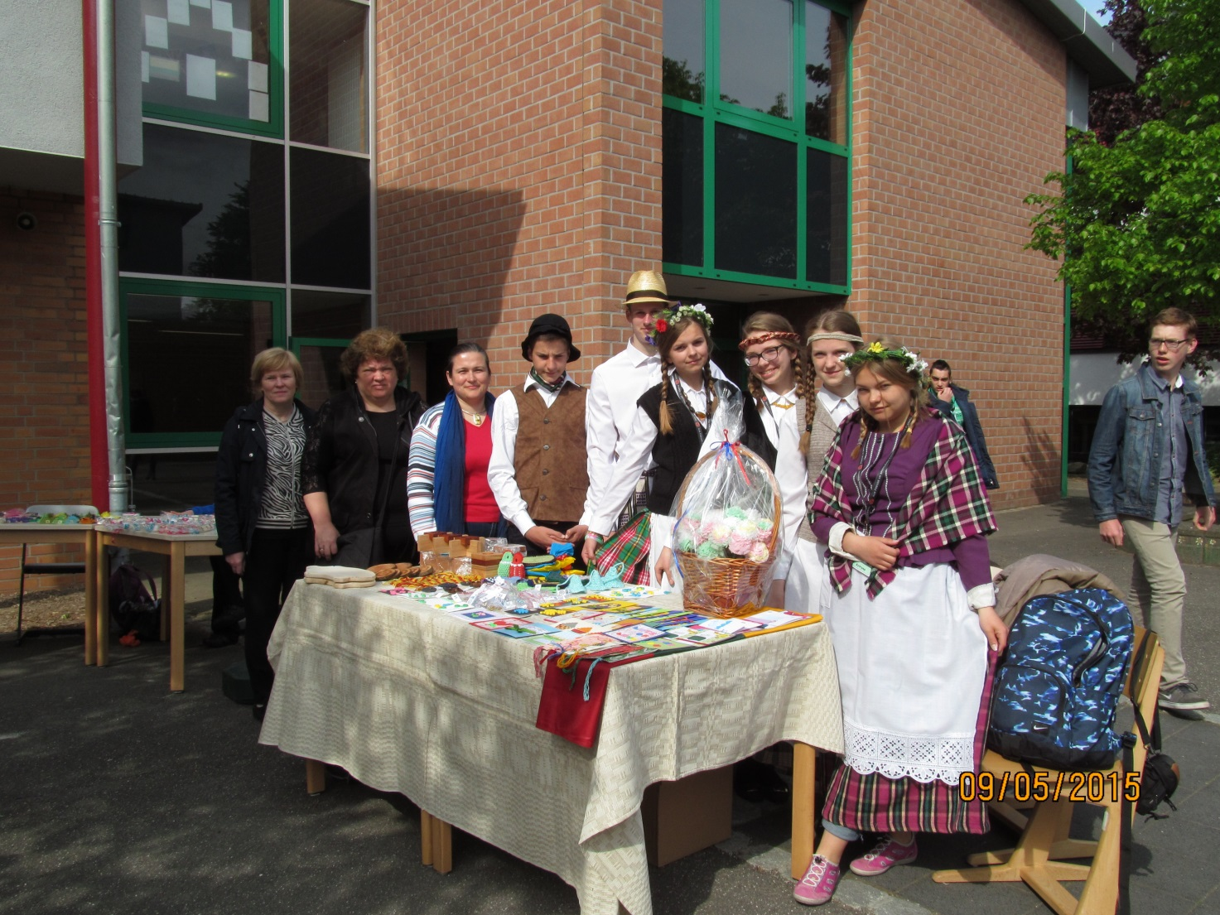

Mugei jau pasiruošėme

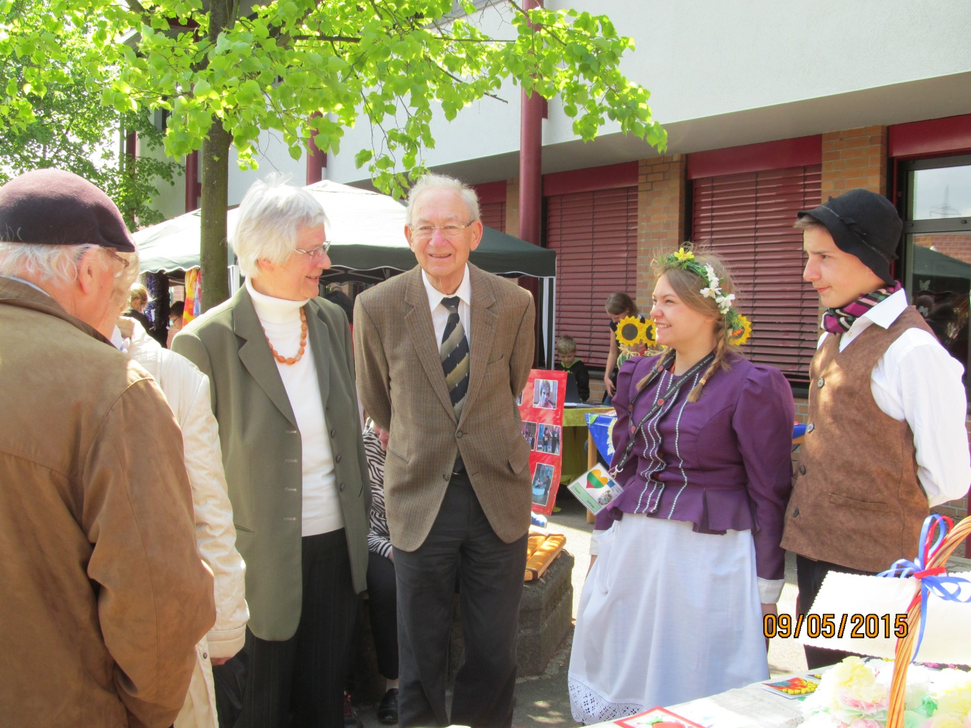

Pirkite, mūsų rankdarbiai patys gražiausi

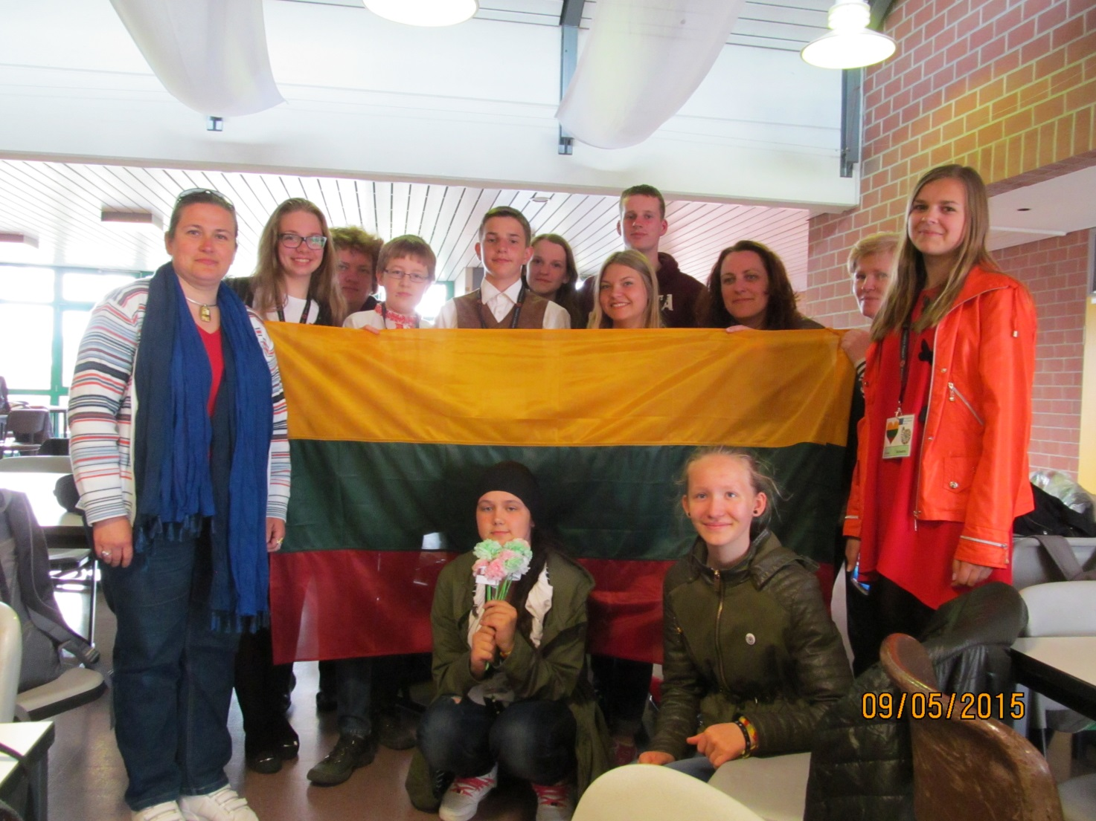

Su Comenius dalyviais tikimės dar susitikti

